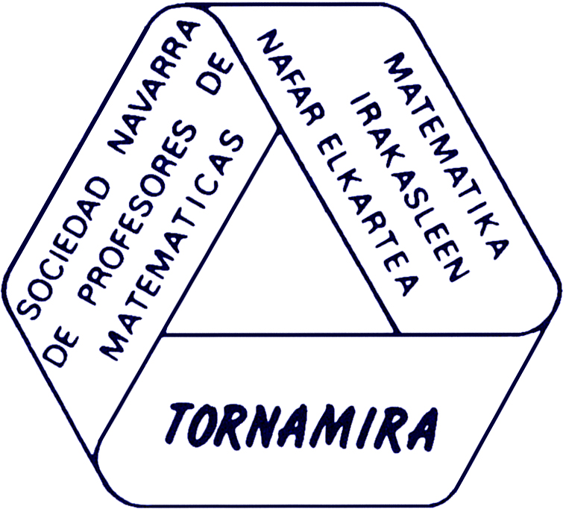

XXV Olimpiada de Matemáticas "TORNAMIRA"
Pamplona, febrero de 2011
Queridos compañeras y compañeros:
Un año más nos ponemos en contacto con vosotros para anunciaros que ya hemos comenzado a preparar una nueva edición de la Olimpiada de Matemáticas para alumnos que, este curso 2010-2011, cursan 2º de E.S.O. El curso pasado tuvo lugar la XXIV edición y los alumnos seleccionados, al igual que en años anteriores, participaron en la XXI Olimpiada Matemática Nacional que, organizada por la Federación Española de Sociedades de Profesores de Matemáticas, se celebró en Baleares.
Como veis, el proyecto continúa y este curso, celebraremos la XXV Olimpiada de Matemáticas "Tornamira" el sábado 14 de mayo próximo, en la Universidad Pública de Navarra. Las pruebas pueden realizarse tanto en castellano como en euskera.
Como ya sabéis el año 2000, año mundial de las Matemáticas, se eligió el día 12 de mayo para celebrar el Día Escolar de las Matemáticas. La fecha vino sugerida porque ese año se cumplía en ella el centenario del nacimiento de D. Pedro Puig Adam, internacionalmente reconocido en el campo de la enseñanza de las Matemáticas. Cada año se propone trabajar en todos los centros un tema relacionado con las matemáticas y para esta XI edición del “Día Escolar de las Matemáticas” el tema elegido es: “Las matemáticasas de la química”. Os animamos a que realicéis en los Centros actividades relacionadas con este tema, para lo cual próximamente se podrá disponer del habitual cuadernillo con propuestas de actividades en http://www.fespm.es/-Dia-Escolar-de-las-Matematicas-
En la pasada edición de la Olimpiada estuvieron presentes 50 centros de Secundaria con la participación de 150 alumnos y alumnas. Esperamos que los profesores que habéis participado en otras ocasiones lo sigáis haciendo y que, en este momento, os incorporéis a este proyecto profesores de nuevos Centros. Como siempre contamos con vuestra colaboración y, por ello, para continuar con la organización de dicha Olimpiada os rogamos que nos enviéis cumplimentada la ficha que adjuntamos antes del próximo 19 de marzo o al menos, que para esa fecha, respondáis por correo electrónico si queréis participar.
En espera de vuestras noticias, os saluda en nombre de la comisión organizadora.

Mariló Eraso Erro, Fernando Martín Sendín y Julián Pérez Iturmendi

